Die Bestimmung des genetischen Fingerabdrucks im Labor

4. DNA-Replikation

Ordne die Bilder den Texten zu. Nutze dazu die Buchstaben. Schneide anschließend die Texte aus und klebe sie neben die Bilder.
Anschließend werden die Werkzeuge zum Zusammenbauen der Strickleitern hinzugegeben: sogenannte Primer, die den Start des Kopierens definieren sowie die Enzyme, die die Einzel- zu Doppelsträngen ergänzen.
Kriminallabore konzentrieren sich auf DNA-Abschnitte, deren Länge von Mensch zu Mensch unterschiedlich sind.
Ein Vorgang namens Chromatographie wird anschließend verwendet, um die Segmente der Länge nach aufzuteilen.
Dies ist nur möglich durch Zugabe der Einzelbausteine für neue DNA-Strickleitern - Zucker, Phosphat und die vier Basen.

Zunächst erhält die Blutprobe eine Identifikationsnummer. Anschließend muss sie millionenfach vermehrt werden.
Am Ende wird die Spur, neben anderen Spuren, in einer Farbtabelle dargestellt.

Nach 3 Zyklen Erhitzen, Trennen und Verdoppeln entstehen 8 Kopien, nach 30 Zyklen circa 1 Milliarde.
Verschiedene Temperaturen sorgen dafür, dass sich die DNA-Stränge trennen und die Primer andocken. Daraufhin ergänzt das Enzym Polymerase jeden Einzelstrang wieder zu einem Doppelstrang.

A

A

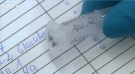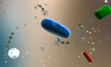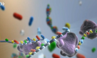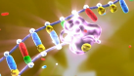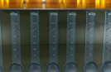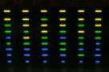
B

C

D

E

F

G

H

© SWR

